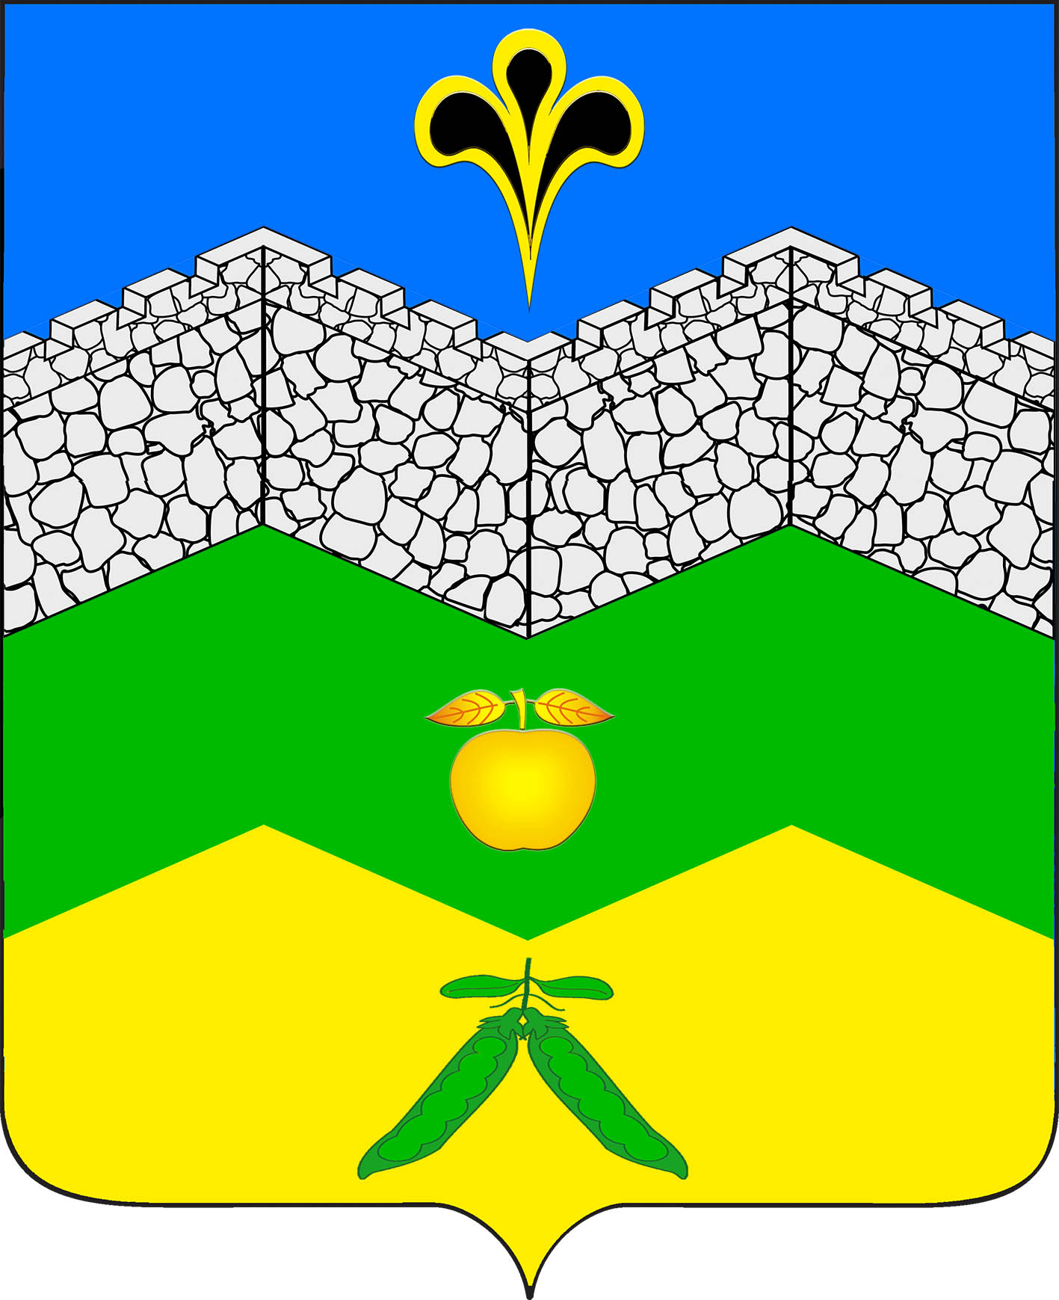
администрация адагумского сельского поселения крымского района

от 29.12.2018 г. № 220
хутор Адагум

О внесении изменений в постановление № 13 от 01.02.2017 г. «Об утверждении муниципальной программы «Противодействие коррупции в Адагумском сельском поселении Крымского района» на 2017-2019 годы

В соответствии с Федеральным законом от 6 октября 2003 года №131-ФЗ «Об общих принципах организации местного самоуправления в Российской Федерации» статьей 179 Бюджетного кодекса Российской Федерации, руководствуясь постановлением администрации Адагумского сельского поселения Крымского района от 10 октября 2014 года № 109 «Об утверждении Порядка разработки, реализации и оценки эффективности муниципальных программ Адагумского сельского поселения Крымского района», с федеральным законом от 25.12.2008г. № 273-ФЗ «О противодействии коррупции» п о с т а н о в л я ю:
1. Внести изменения в постановление № 13 от 01.02.2017 года «Об утверждении муниципальной программы «Противодействие коррупции в Адагумском сельском поселении Крымского района» на 2017-2019 годы (приложение).
2. Ведущему специалисту администрации Адагумского сельского поселения Крымского района (А.В.Сех) осуществлять финансирование данной программы в пределах средств, предусмотренных в бюджете поселения на очередной финансовый год.
3. Ведущему специалисту администрации Адагумского сельского поселения Крымского района (Е.Г.Медведева) обнародовать настоящее постановление и разместить на официальном сайте администрации Адагумского сельского поселения Крымского района.
4. Контроль за исполнением данного постановления возложить на заместителя главы Адагумского сельского поселения Крымского района.
5. Настоящее постановление вступает в силу со дня его подписания.

Глава
Адагумского сельского
поселения Крымского района П.Д.Багмут
МУНИЦИПАЛЬНАЯ ПРОГРАММА
«Противодействие коррупции в Адагумском сельском поселении Крымского района»

Структура программы:

I. Паспорт программы

II.Содержание программы:

1. Характеристика текущего состояния и прогноз развития борьбы с коррупцией при реализации муниципальной программы
2. Цели, задачи и целевые показатели достижения целей и решения задач, сроки и этапы реализации программы
3. Перечень мероприятий программы
4. Обоснование ресурсного обеспечения программы
5. Механизм реализации программы

I. Паспорт программы
«Противодействие коррупции в Адагумском сельском поселении Крымского района»

Координатор программы | Заместитель главы администрации Адагумского сельского поселения Крымского района
Участники программы | Администрация Адагумского сельского поселения Крымского района
Цели программы | - осуществление мероприятий по противодействию коррупции в сельском поселении ;  - обеспечение защиты прав и законных интересов жителей Адагумского сельского поселения Крымского района
Задачи программы | - совершенствование правового регулирования в сфере противодействия коррупции на территории Адагумского сельского поселения Крымского района;  - создание в органах местного самоуправления Адагумского сельского поселения Крымского района комплексной системы противодействия коррупции;  - организация антикоррупционного мониторинга, просвещения и пропаганды;  - формирование антикоррупционного общественного мнения и нетерпимости к проявлениям коррупции;  - обеспечение прозрачности деятельности органов местного самоуправления Адагумского сельского поселения Крымского района ;
Перечень целевых показателей подпрограммы | - число муниципальных служащих прошедших обучение по программам противодействия коррупции;  - количество изготовленных агитационных материалов
Этапы и сроки реализации под программы | 2017- 2019 годы
Объемы бюджетных ассигнований программы | Объем финансирования из средств местного бюджета составляет: 12,3 тыс. рублей в том числе на:  2017 год – 5,0 тыс. рублей;  2018 год – 2,3 тыс. рублей;  2019 год - 5,0 тыс. рублей
Контроль за выполнением муниципальной программы | Администрация Адагумского сельского поселения Крымского района  Совет Адагумского сельского поселения Крымского района

II. Содержание программы

1. Характеристика текущего состояния и прогноз развития борьбы с коррупцией при реализации муниципальной программы

Необходимость реализации программы обусловлена современным состоянием и уровнем коррупции. Вопросы противодействия коррупции приобретают все большую значимость, так как коррупция относится к числу наиболее опасных негативных социальных явлений, приводящих к разрушению и ослаблению всех государственных институтов.
Негативные последствия коррупции выражаются в ресурсных и временных затратах для граждан и организаций, существовании теневой экономики, неэффективности управления, утрате доверия к органам власти и управления.
Диапазон способов противодействия коррупции широк. Коррупция как явление, глубоко проникшее в действительность, требует системного подхода и самых решительных мер противодействия. Уровень развития коррупции, изощренные формы ее существования требуют адекватных мер реагирования.
В связи с проводимой в Краснодарском крае административной реформой, осуществляемой в рамках федерального законодательства, выдвигаются новые требования к организации профилактической работы в области противодействия коррупции.
Коррупция как социальный процесс носит латентный (скрытый) характер, поэтому объективно оценить ее уровень без серьезных и масштабных социологических исследований и антикоррупционного мониторинга практически невозможно.
Поскольку коррупция может проявляться при доступе (отсутствии доступа) к определенной информации, возникает необходимость совершенствовать технологии доступа общественности к информационным потокам. Решить эту проблему возможно только в результате последовательной, системной, комплексной работы по разработке и внедрению новых правовых, организационных, информационных и иных механизмов противодействия коррупции.
В целях эффективного решения задач по вопросам противодействия коррупции необходимо объединение усилий институтов гражданского общества, координации деятельности органов местного самоуправления Адагумского сельского поселения Крымского района бюджетных учреждений и организаций. Для этого требуется программно-целевой подход, а также проведение организационных мероприятий в этом направлении.
Реализация программы должна способствовать решению как указанных, так и иных проблем коррупционной направленности на территории Адагумского сельского поселения Крымского района.

2. Цели, задачи и целевые показатели достижения целей и решения задач, сроки и этапы реализации программы

Основными целями программы является снижение уровня коррупции, её влияния на законность и эффективность бизнеса, деятельность муниципальных органов, на повседневную жизнь граждан на территории Адагумского сельского поселения;
обеспечение защиты прав и законных интересов граждан, общества и государства от проявлений коррупции;
снижение уровня коррупции при исполнении муниципальных функций и предоставлении муниципальных услуг;
создание условий, обеспечивающих снижение уровня коррупции в органах местного самоуправления и затрудняющих возможность коррупционного поведения муниципальных служащих, а также должностных лиц, органов местного самоуправления, подотчетных администрации.
Достижение основных целей программы обеспечивается за счет решения следующих основных задач:
внедрение антикоррупционных механизмов в систему кадровой работы;
совершенствование системы управления муниципальной собственностью и предоставления муниципальных услуг;
усиление контроля за использованием бюджетных средств;
организация взаимодействия с общественными организациями, средствами массовой информации, населением по вопросу реализации антикоррупционной политики.
обеспечение правовых и организационных мер, направленных на противодействие коррупции;
совершенствование механизма контроля соблюдения ограничений и запретов, связанных с прохождением муниципальной службы;
противодействие коррупции в сфере закупок товаров, работ и услуг для муниципальных нужд;
организация антикоррупционного образования и пропаганды, формирование нетерпимого отношения к коррупции и др.
выявление различий между зарегистрированным в документах состоянием объектов имущества, находящегося в муниципальной собственности на момент контроля и их фактическим состоянием, выявление неиспользуемого или используемого не по назначению муниципального имущества, определение технического состояния объектов муниципального имущества и возможности дальнейшей их эксплуатации,
выявление фактов нарушения законодательства Российской Федерации, Краснодарского края и муниципального образования, регулирующего порядок владения, пользования и распоряжения муниципальным имуществом, установление лиц, допустивших такие нарушения, а также обращение в соответствующие органы с целью защиты интересов муниципального образования;
повышение уровня открытости органов власти, обеспечение доступа к информации.
размещение на сайте муниципального образования программы по противодействию коррупции и отчета о ее выполнении.
Цели, задачи и характеризующие их целевые показатели программы приведены в приложении к подпрограмме.
Реализация программы рассчитана на трехлетний период с 2017 по 2019 годы.
Ожидаемыми конечными результатами реализации программы являются:
укрепление доверия гражданского общества к органам местного самоуправления;
снижение коррупциогенности муниципальных правовых актов;
снижение угрозы ослабления демократических институтов и повышение авторитета общественных организаций;
оптимизация бюджетных расходов;
снижение издержек на ведение бизнеса за счёт снижения уровня его коррупциогенности;
повышение инвестиционной привлекательности муниципального образования путем увеличения уровня доверия инвесторов к органам местного самоуправления;
создание нетерпимого отношения общественности к проявлениям коррупции;
укрепление в обществе идей некоррумпированного рынка;
повышение качества и доступности муниципальных услуг для общественности;
упорядочение системы предоставления муниципальной поддержки населению.

3. Перечень мероприятий программы

Система программных мероприятий направлена на:
- Создание комплексной системы противодействия коррупции;
- Совершенствование правового регулирования в сфере противодействия коррупции;
- Решение вопросов кадровой политики;
- Антикоррупционная экспертиза нормативных правовых актов органов местного самоуправления Адагумского сельского поселения Крымского района и их проектов;
- Организация проведения мониторингов общественного мнения по вопросам проявления коррупции, и эффективности мер антикоррупционной направленности, осуществляемых органами местного самоуправления Адагумского сельского поселения Крымского района
- Создание условий для снижения правового нигилизма населения, формирование антикоррупционного общественного мнения и нетерпимости к коррупционному поведению;
- Мероприятия по просвещению, обучению и воспитанию по вопросам противодействия коррупции;
- Противодействие коррупции в сфере предпринимательства;
- Обеспечение прозрачности деятельности органов местного самоуправления Адагумского сельского поселения Крымского района, совершенствование правовой основы в сфере противодействия коррупции;
Перечень основных мероприятий подпрограммы приводится в приложении 2 к программе.

4. Обоснование ресурсного обеспечения программы

Объем финансовых средств, выделяемых на реализацию программы, составляет 12,3 тыс. рублей, в том числе:
из средств местного бюджета – 12,3 тыс. рублей:

Наименование мероприятия | Источник финансирования | Объем финансирования программы, тыс. рублей
Наименование мероприятия | Источник финансирования | 2017 год | 2018 год | 2019 год
Мероприятия по противодействию коррупции в сельском поселении | Местный бюджет | 5,0 | 2,3 | 5,0

5. Механизм реализации программы

Текущее управление программой осуществляет координатор, который:
обеспечивает разработку и реализацию программы;
организует работу по достижению целевых показателей программы;
осуществляет иные полномочия, установленные программой.

Приложение 1
к постановлению главы
Адагумского сельского поселения
Крымского района
от 29.12.2018 № 220

Целевые показатели программы «Противодействие коррупции в Адагумском
сельском поселении Крымского района»

N  п/п | Наименование целевого показателя | Единица измерения
N  п/п | Наименование целевого показателя | Единица измерения | 2017 год | 2018 год | 2019 год
1 | доля проектов нормативных правовых актов муниципального образования, прошедших антикоррупционную экспертизу, от общего количества нормативных правовых актов, принятых в отчетном периоде | % | 100 | 100 | 100
2 | доля устраненных коррупционных факторов в муниципальных правовых актах (проектах), прошедших антикоррупционную экспертизу, от общего числа выявленных коррупционных факторов; | % | 100 | 100 | 100
3 | доля муниципальных служащих, в отношении которых проведен внутренний мониторинг сведений о доходах, об имуществе и обязательствах имущественного характера от общего числа муниципальных служащих, представляющих указанные сведения; | % | 100 | 100 | 100
4 | Число муниципальных служащих прошедших обучение по программам противодействия коррупции | чел | 1 | 1 | 1
5 | количество проведенных мероприятий по вопросам противодействия коррупции; | ед | 5 | 5 | 5
6 | Количество изготовленных агитационных материалов | шт | 30 | 10 | 30

Приложение 2
к постановлению главы
Адагумского сельского поселения
Крымского района
от 29.12.2018г. № 220

3. Перечень мероприятий программы

- Создание комплексной системы противодействия коррупции;
1.1. Разработка, утверждение и корректировка планов противодействия коррупции в органах местного самоуправления
1.2. Обеспечение деятельности комиссии по противодействию коррупции в Адагумского сельского поселения Крымского района
- Обеспечение правовых и организационных мер, направленных на противодействие коррупции;
2.1. Внесение изменений в положение о комиссии по противодействию коррупции в сельском поселении в связи с изменениями законодательства.
2.2. Проведение мониторинга применения административных регламентов исполнения функций муниципального контроля
2.3. Разработка проектов муниципальных правовых актов по противодействию коррупции в Адагумском сельском поселении, внесение изменений в муниципальные правовые акты по вопросам противодействия коррупции;
2.4. проведение опроса жителей с целью определения уровня удовлетворенности получателей муниципальных услуг качеством предоставления муниципальных услуг и выявления коррупциогенных факторов предоставления муниципальных услуг;
2.5. проведение анкетирования по вопросам коррупции среди жителей Адагумского сельского поселения;
- Решение вопросов кадровой политики;
3.1. Замещение вакантных должностей муниципальной службы на конкурсной основе;
3.2. Приведению должностных инструкций муниципальных служащих в соответствие с принятыми административными регламентами предоставления гражданам и юридическим лицам муниципальных услуг;
4. Совершенствование механизма контроля соблюдения ограничений и запретов, связанных с прохождением муниципальной службы:
4.1. Организация и проведение проверок сведений, представленных в соответствии с Федеральным законом «О муниципальной службе в Российской Федерации» гражданами при поступлении на муниципальную службу, а также по соблюдению муниципальными служащими ограничений и запретов, связанных с муниципальной службой;
4.2. Обеспечение своевременного представления муниципальными служащими, определенных перечнем, сведений о доходах, имуществе и обязательствах имущественного характера;
4.3. Организация заседаний комиссии по соблюдению требований к служебному поведению муниципальных служащих и урегулированию конфликта интересов (при наличии оснований);
4.4. Анализ жалоб и обращений граждан о фактах коррупции в органах местного самоуправления и организация проверок указанных фактов, инициированных жителями муниципального образования;
5. Антикоррупционное обучение выборных должностных лиц, муниципальных служащих:
5.1. Проведение семинаров на темы противодействия коррупции и соблюдения муниципальными служащими ограничений и запретов, предусмотренных законодательством о муниципальной службе;
5.2. Тестирование муниципальных служащих на темы противодействия коррупции и соблюдения муниципальными служащими ограничений и запретов, предусмотренных законодательством о муниципальной службе;
5.3. включение в содержание квалификационного экзамена и аттестации муниципальных служащих вопросов на знание антикоррупционного законодательства;
5.4. проведение мероприятий 9 декабря – в Международный день борьбы с коррупцией.
6.Антикоррупционная экспертиза нормативных правовых актов органов местного самоуправления Адагумского сельского поселения Крымского района и их проектов;
7. Проведение мониторинга и выявление коррупционных рисков в сферах, где наиболее высоки коррупционные риски:
7.1. проведение проверок целевого и эффективного использования средств местного бюджета муниципального образования;
7.2.организация мониторинга отклонения закупочных цен по государственному заказу на поставки товаров, выполнение работ, оказание услуг для муниципальных нужд от среднерыночных;
7.3. осуществление контроля, выявление и пресечение коррупционных нарушений в ходе процессов, связанных с предоставлением земельных участков, реализацией недвижимого муниципального имущества, сдачей помещений в аренду;

8.Обеспечение прозрачности деятельности органов местного самоуправления Адагумского сельского поселения Крымского района:
8.1. размещение на официальном сайте поселения программы по противодействию коррупции и отчета о ее исполнении;
8.2. организация проведения мониторингов общественного мнения по вопросам проявления коррупции, и эффективности мер антикоррупционной направленности, осуществляемых органами местного самоуправления Адагумского сельского поселения Крымского района;
8.3. обеспечение возможности размещения физическими и юридическими лицами на официальном сайте администрации в сети Интернет информации (жалоб) о ставших им известными фактах коррупции.

